Liceo Particular Mixto San Felipe

Unidad Técnico Pedagógica

Enseñanza Básica

**GUÍA DE TRABAJO N° 1**

**Artes visuales 3ro básico**

|  |  |
| --- | --- |
| **Objetivo** | Recordar aprendizajes adquiridos. |
| **Instrucciones** | Leer atentamente, colorear y dibujar. |
| **Descripción del Aprendizaje** | Trabajar la discriminación visual, el colorear respetando límites establecidos y el dibujo de la figura humana. |
| **Ponderación de la Guía** | 20% |
| **Correo del docente para consultas** | Prof. asignatura:dmontenegro@liceomixto.cl  Prof. PIE: dcalderon@liceomixto.cl |

**¿Qué ves?**

Actividad:

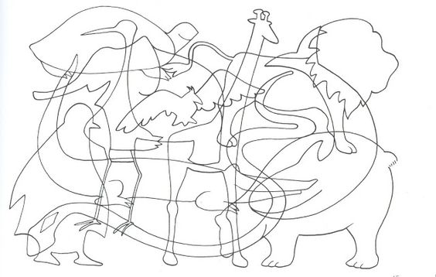1.- Observa atentamente y colorea sólo 2 animales. Recuerda evitar salirte de las líneas (4 pts. c/u)

2.- Dibújate a ti mismo realizando alguna actividad que te guste hacer, no olvides colorear (8 pts)